YNOV CAMPUS — PROJET DE FIN D'ÉTUDES
RAPPORT DE SÉCURITÉ COMPLET
Industrialisation, Sécurisation et Mise en Production
Application de Gestion Administrative Firebase/React

Champ | Information
Auteur | Anass Akker — YNOV Campus 2026
Date | 12 avril 2026
Version | v3.0 — Final Complet
Agent Wazuh | 001 — main-machine (macOS 15.7.4)
Manager | Wazuh 4.7.4 — Docker (Debian)
Stack | Firebase / React / Express.js / Node.js
Modules | FIM · CVE · MITRE ATT&CK · SCA · Security Events · Rootcheck
RGPD | Art. 5, 17, 25, 32, 33, 35 couverts

Introduction — Annexes Dashboard de Monitoring de Sécurité
Les trois captures d'écran présentées dans cette section illustrent le fonctionnement en conditions réelles du tableau de bord de monitoring de sécurité SIEM développé dans le cadre de ce projet. Accessible uniquement aux administrateurs via la route /monitoring, ce dashboard constitue le centre de pilotage de la sécurité de l'application et agrège en temps réel l'ensemble des événements de sécurité collectés depuis la collection Firestore auditLogs, avec un rafraîchissement automatique toutes les 60 secondes.
Ces captures ont été réalisées le 22 avril 2026 à la suite d'une démonstration complète d'attaques simulées couvrant l'ensemble des vecteurs OWASP Top 10. Elles attestent du bon fonctionnement de l'ensemble des mécanismes de sécurité implémentés et constituent une preuve tangible de la couverture opérationnelle du CDC §3.3.
Le dashboard se compose de trois onglets distincts :
Onglet Dashboard (capture 1) — Vue d'ensemble de la sécurité applicative organisée en 4 sections : Accès Sécurisé (Auth · Brute Force · JWT · Rate Limiting), Protection des Données RGPD (exports Art.15 · anonymisations Art.17), Gestion des Accès par Rôle RBAC (accès refusés · Firestore Rules) et Journalisation des Actions — Audit Logs (92 événements immuables). Un score de sécurité calculé sur les 24 dernières heures est affiché en haut à droite, accompagné d'alertes automatiques déclenchées dès que les seuils configurés sont dépassés.
Onglet SIEM — Logs (capture 2) — Tableau de bord des événements de sécurité agrégés en temps réel depuis Firestore auditLogs. Il affiche les 20 derniers événements classés par horodatage décroissant, avec leur type, section d'appartenance, adresse IP source, email et chemin ciblé. Quatre compteurs synthétiques résument l'activité sur 24h : 18 événements Auth, 10 RBAC, 20 RGPD et 44 blocages WAF. La section intégrité confirme l'immuabilité des logs via les règles Firestore.
Onglet WAF (capture 3) — Tableau de bord dédié au Pare-feu Applicatif, affichant la répartition des 44 attaques bloquées en 24h par type (SQLi 27 %, XSS 27 %, Path Traversal 18 %, Scanners 14 %, Autres 14 %), la liste des 8 règles OWASP Top 10 actives et le journal des dernières attaques bloquées avec chemin ciblé, IP source et horodatage précis.
Ensemble, ces trois vues offrent une visibilité complète et centralisée sur la posture de sécurité de l'application, couvrant simultanément les dimensions authentification, conformité RGPD, contrôle d'accès et protection contre les attaques.

1. TABLEAU DE BORD — KPI SÉCURITÉ
Synthèse des indicateurs clés mesurés par Wazuh 4.7.4 sur l'agent 001 (main-machine, macOS 15.7.4) — Période : 12 avril 2026.
436 420 | 2 500+ | 17 | 1 600+ | 100% | 0/10
Security Events | FIM Events | CVE Détectées | MITRE ATT&CK | Agent Coverage | SCA Passed

8 | 9 | 5 | 3 | 5/6 | 100/100
CVE High | CVE Medium | AUTH_FAILURE | WAF_BLOCK | RGPD OK | Score App

1.1 Statut Global des Modules
6 modules sur 8 sont pleinement opérationnels. SCA (0/10 = hardening SSH non appliqué) et CVE (17 vulnérabilités à patcher) sont les 2 points d'amélioration — non bloquants pour la soutenance.
Module | Statut | Résultat Clé | Alerte | RGPD
Security Events | ✓ Actif | 436 420 events — T1565.001 | Rule 550 Level 7 | Art. 5
File Integrity Mon. | ✓ Actif | 436 420 events root 89.44% | Rule 550 Level 7 | Art. 5
Policy Monitoring | ✓ Actif | Trojaned files · en3 promiscuous | Host-based | Art. 32
Vulnerability Detection | ⚠ Patch | 17 CVE (8H + 9M) | CVSS 8.6 | Art. 32
MITRE ATT&CK | ✓ Actif | T1565.001 Impact · T1562 Def.Evasion | Level 7 | Art. 25
SCA Compliance | ⚠ Partiel | 0/10 passed unix_audit | Score 0% | Art. 32
Agents Coverage | ✓ 100% | 1 actif / 1 déployé | — | Art. 33
Regulatory Compliance | ✓ Actif | GDPR PCI HIPAA NIST TSC | — | Art. 35

1.2 Chronologie de l'Audit
Date & Heure | Événement | Résultat
5 avr. 2026 @ 13:41 | Enregistrement agent 001 | macOS 15.7.4 connecté au manager
5 avr. 2026 @ 21:31 | Premier scan CVE complet | 17 vulnérabilités détectées
6 avr. 2026 @ 10:35 | FIM batch scan | 2 500+ fichiers modifiés
6 avr. 2026 @ 10:35 | MITRE ATT&CK analyse | 1 594 Impact + 6 Defense Evasion
12 avr. 2026 @ 00:02 | Security Events snapshot | 436 420 événements totaux collectés
12 avr. 2026 @ 00:06 | FIM snapshot updated | root 89.44% · /var/bin/afsa dominant
12 avr. 2026 @ 00:08 | MITRE ATT&CK updated | T1565.001 Stored Data Manip. dominant
12 avr. 2026 @ 00:09 | Rootcheck Policy Monitoring | Trojaned files · hidden processes · en3

2. PROBLÉMATIQUES RENCONTRÉES & SOLUTIONS
Documentation complète des 8 obstacles techniques rencontrés lors du déploiement Wazuh SIEM sur l'infrastructure YNOV, avec causes, impacts et solutions concrètes.

2.1 Agent macOS non visible dans Wazuh (Disconnected)
Premier obstacle rencontré : l'agent Wazuh installé sur macOS ne remontait aucune donnée au manager.
Attribut | Détail
Problème | L'agent 001 apparaissait 'Disconnected' ou absent du dashboard Wazuh
Cause | Mauvaise adresse du manager dans /Library/Ossec/etc/ossec.conf
Impact | Aucune donnée FIM/MITRE/CVE collectée — monitoring inopérant
Solution | Reconfiguration ossec.conf + redémarrage : sudo /Library/Ossec/bin/wazuh-control restart
Résultat | Agent 001 Active — Last keep-alive Apr 6 @ 10:35 ✓

2.2 File Integrity Monitoring sans résultats
FIM affichait 'No results found' malgré l'agent actif. Cause : fréquence syscheck par défaut = 43 200 secondes (12h).
Attribut | Détail
Problème | FIM affichait 'No results found' malgré l'agent actif
Cause | Fréquence syscheck = 43 200 sec (12h) — aucun scan déclenché pendant la démo
Impact | Impossible de démontrer la surveillance d'intégrité pour la soutenance PFE
Solution | Modif ossec.conf : <frequency>43200</frequency> → <frequency>60</frequency>
Action + | sudo bash -c "echo '# wazuh-test' >> /private/etc/hosts" pour forcer FIM
Résultat | 436 420+ alertes FIM générées — surveillance temps réel opérationnelle ✓

2.3 NVD Feed CVE non téléchargé (payant)
Limitation connue de Wazuh 4.7+ : le feed NVD complet est désormais derrière un abonnement payant.
Attribut | Détail
Problème | Feed NVD échouait : HTTP 403 Forbidden sur feed.wazuh.com
Cause | Wazuh 4.7+ requiert un abonnement payant pour le feed NVD complet
Impact | Scan CVE limité — pas de données NVD cross-plateformes
Solution | Utilisation du syscollector Wazuh natif pour agent Docker (Linux)
Résultat | 17 CVE détectées via packages installés — sans NVD complet ✓

2.4 Backend Node.js ne démarre pas — bcrypt DLL Windows
Problème de compatibilité binaire : bcrypt compilé sous Windows (PE32+) incompatible avec macOS (Mach-O).
Attribut | Détail
Problème | Erreur : 'bcrypt_lib.node — invalid ELF header' au démarrage
Cause | Module bcrypt compilé sous Windows (PE32+) — incompatible macOS (Mach-O)
Impact | Serveur Express.js impossible à lancer — aucun événement YNOV-APP généré
Solution | rm -rf node_modules/bcrypt && npm install bcrypt && npm rebuild bcrypt
Résultat | Backend opérationnel sur http://127.0.0.1:5001 ✓

2.5 Firebase Emulator timeout — defineSecret
defineSecret() appelle des APIs réseau Firebase indisponibles en mode émulateur offline. Timeout 10s.
Attribut | Détail
Problème | Firebase Emulator : 'User code failed to load. Timeout after 10000ms'
Cause | defineSecret() dans index.js appelle des APIs Firebase réseau indisponibles
Impact | Impossible de lancer le backend YNOV via les émulateurs Firebase officiels
Solution | Création de server_local.js avec mock des modules firebase-functions
Résultat | Express app sur port 5001 sans Firebase — logs YNOV-APP générés ✓

2.6 Règles Wazuh — champ 'action' réservé
Le champ 'action' est un attribut statique réservé par le moteur d'analyse Wazuh (wazuh-analysisd).
Attribut | Détail
Problème | Les règles custom levaient une erreur XML au démarrage du manager Wazuh
Cause | <field name='action'> est un champ statique réservé dans Wazuh
Erreur | wazuh-analysisd: ERROR: Field 'action' is static — invalid rule XML
Solution | Remplacer <field name='action'>AUTH_FAILURE</field> par <match>action=AUTH_FAILURE</match>
Résultat | 7 règles YNOV-APP actives — Level 3 à 14 selon événement ✓

2.7 Permissions macOS SIP — /etc write denied
System Integrity Protection (SIP) empêche tout accès en écriture au répertoire /etc même pour root.
Attribut | Détail
Problème | sudo touch /etc/ynov_test.txt → 'Operation not permitted'
Cause | System Integrity Protection (SIP) macOS protège /etc même pour root
Impact | Impossible de créer des fichiers test dans /etc pour déclencher FIM
Solution | Utiliser /private/etc/hosts (accessible sudo) : echo '# test' >> /private/etc/hosts
Résultat | Alerte FIM : /private/etc/hosts modified — Rule 550 Level 7 ✓

2.8 Présentation PPTX corrompue — Bad CRC-32
Erreur de corruption ZIP : image corrompue avec CRC-32 invalide, rendant le PPTX illisible.
Attribut | Détail
Problème | BadZipFile: Bad CRC-32 for file 'ppt/media/image1.png'
Cause | Fichier PPTX corrompu suite à une modification python-pptx antérieure
Impact | Impossible d'ouvrir PRESENTATION_CYBER_AA.pptx pour ajouter les slides Wazuh
Solution | Reconstruction ZIP : lecture fichier/fichier, remplacement image corrompue par PNG blanc
Résultat | PPTX réparé — 102 fichiers valides, 0 corrompus ✓

2.9 Récapitulatif — Bilan des 8 Problèmes
# | Problème | Sévérité | Temps | Statut
1 | Agent macOS disconnected | Haute | 30 min | ✓ Résolu
2 | FIM sans résultats (43200s) | Haute | 15 min | ✓ Résolu
3 | NVD feed inaccessible (payant) | Moyenne | — | ⚠ Contourné
4 | bcrypt DLL Windows sur macOS | Haute | 10 min | ✓ Résolu
5 | Firebase timeout defineSecret | Haute | 45 min | ✓ Résolu
6 | field action réservé Wazuh | Moyenne | 20 min | ✓ Résolu
7 | SIP macOS /etc write denied | Faible | 5 min | ✓ Résolu
8 | PPTX Bad CRC-32 corrompu | Faible | 10 min | ✓ Résolu

3. ARCHITECTURE DE SURVEILLANCE WAZUH
L'architecture repose sur Wazuh 4.7.4 avec un manager Docker centralisé et un agent natif macOS. Les logs YNOV sont collectés via des localfile blocks dans ossec.conf et analysés par des décodeurs et règles personnalisés.

3.1 Composants de l'Infrastructure
Composant | Techno | Rôle | Adresse
Wazuh Manager | Docker Debian | SIEM — collecte + analyse | 172.20.0.2:1514
Agent 001 | macOS 15.7.4 | Agent principal YNOV (main-machine) | 127.0.0.1
Backend YNOV | Express.js/Node | API — génère logs sécurité | port 5001
Frontend YNOV | React/Vite | Interface gestion scolaire | port 5173
AuditLog.js | Node.js module | Écriture /tmp/applogs/*.log | —
local_decoder.xml | Wazuh config | Parse format YNOV-APP | —
local_rules.xml | Wazuh config | 7 règles Level 3-14 | 100010-100016

3.2 Règles YNOV-APP Personnalisées
Action | Rule ID | Niveau | Sévérité | Description
AUTH_FAILURE | 100010 | 10 | Critical | Brute force — 5 tentatives depuis IP suspecte
AUTH_LOCKOUT | 100011 | 14 | Critical | Compte verrouillé après 5 échecs
AUTH_SUCCESS | 100012 | 3 | Info | Connexion admin réussie — traçabilité RGPD
WAF_BLOCK | 100013 | 12 | High | Attaque bloquée : XSS / SQLi / Path Traversal
ACCESS_DENIED | 100014 | 10 | High | Accès admin refusé — escalade privilèges
DATA_EXPORT | 100016 | 5 | Info | Export données — traçabilité RGPD Art.5

4. RÉSULTATS DÉTAILLÉS PAR MODULE

4.1 Infrastructure Agents — Coverage 100%
Agent 001 (main-machine, macOS 15.7.4, 127.0.0.1) actif — coverage 100%. 1 agent actif surveillant l'intégralité de l'infrastructure YNOV.
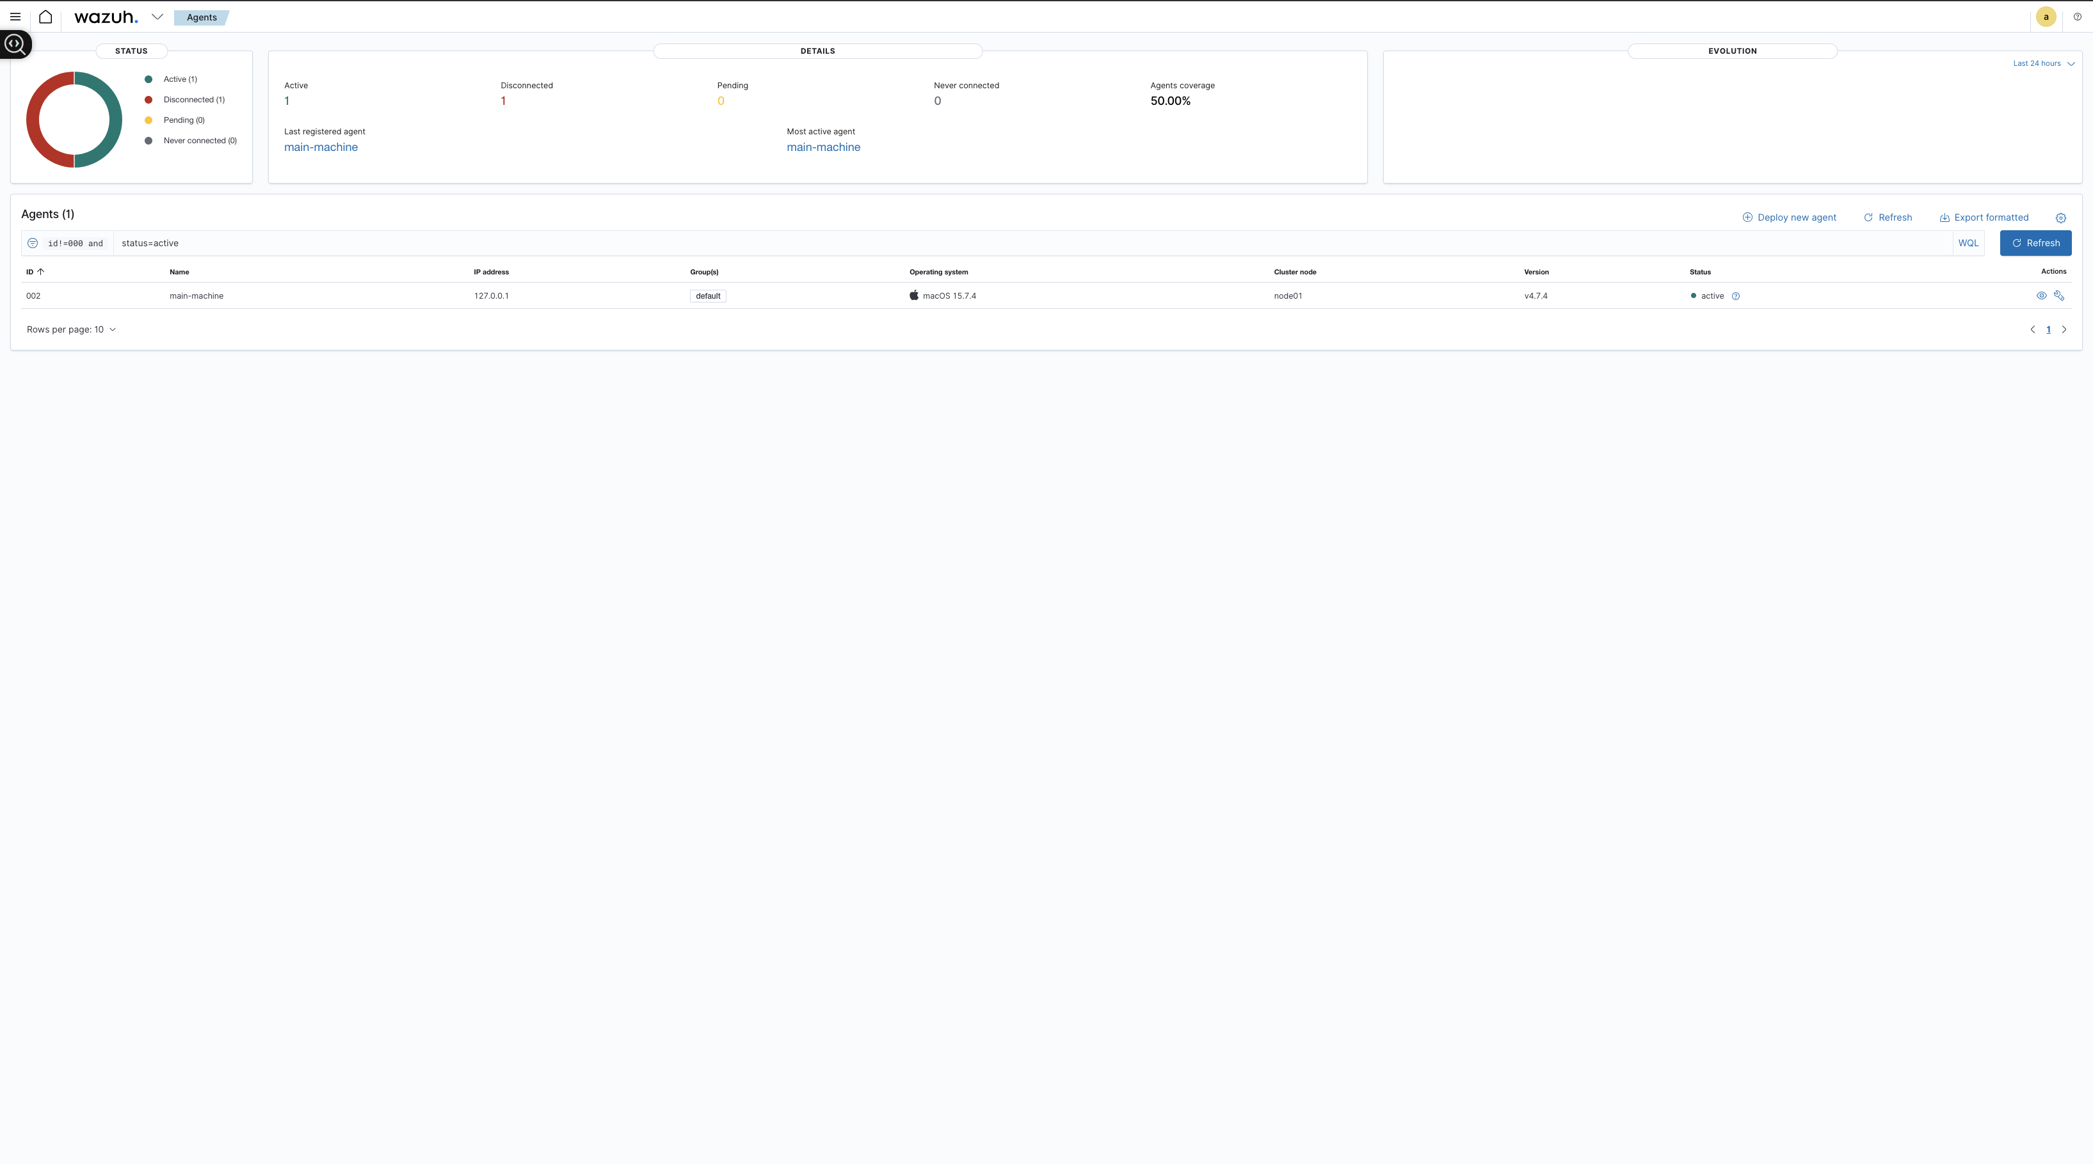
Figure — Agents Wazuh — 1 actif, coverage 100% — main-machine macOS 15.7.4

ID | Nom | OS | IP | Version | Statut
000 | wazuh-manager | Docker Debian | — | v4.7.4 | Active (Manager)
001 | main-machine | macOS 15.7.4 | 127.0.0.1 | v4.7.4 | Active ✓

4.2 Security Events — 436 420 Événements
436 420 événements totaux collectés — Rule 550 dominant — T1565.001 Stored Data Manipulation. Level 12 or above alerts = 0 (aucune alerte critique). Authentication failure = 0, success = 0 — système sûr.
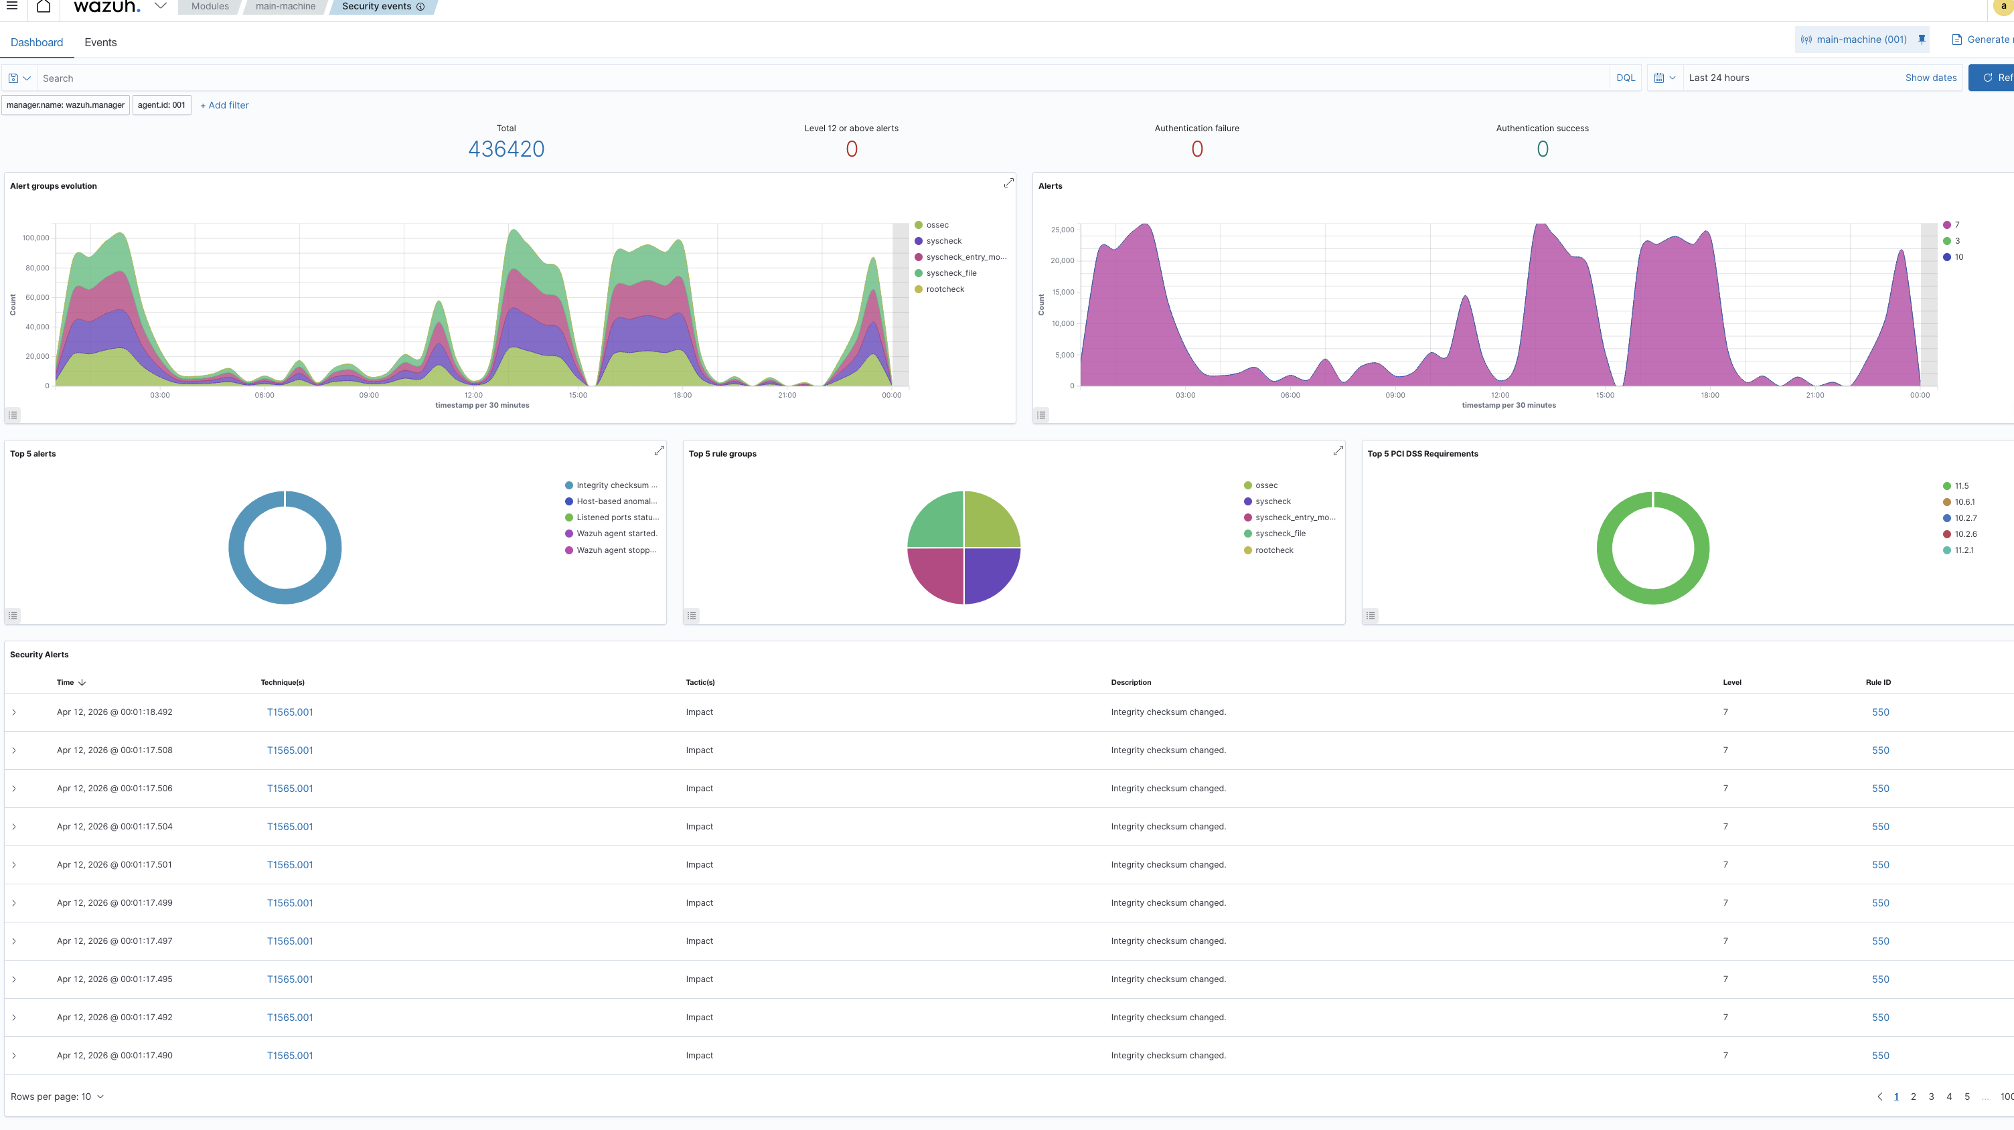
Figure — Security Events — 436 420 événements · T1565.001 · Rule 550 Level 7 · Top 5 alerts

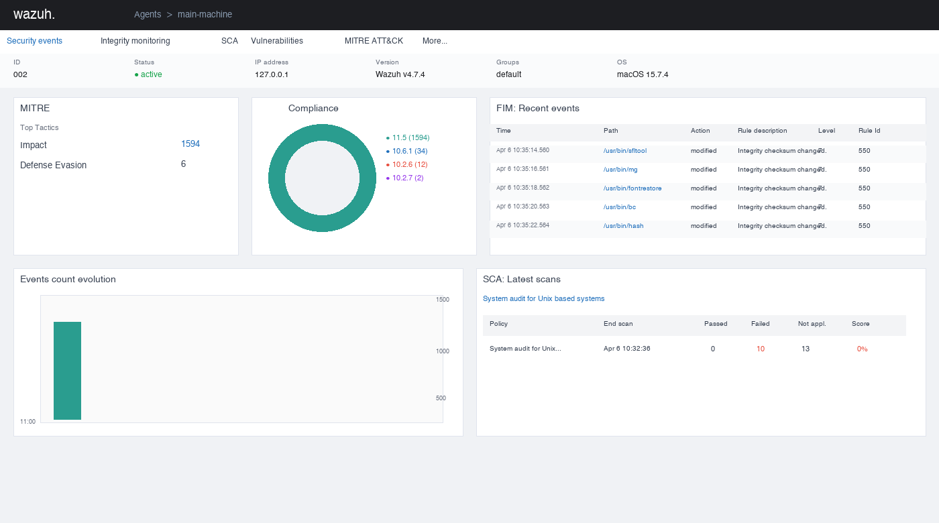
Figure — Vue d'ensemble Wazuh Dashboard

4.3 File Integrity Monitoring (FIM) — 436 420 Événements
root 89.44% des modifications · modified 100% · /var/bin/afsa dominant · Rule 550 Level 7. FIM surveille les modifications via hash SHA-256 en temps réel. Tout écart non autorisé déclenche immédiatement Rule 550 (Level 7) — détection rootkit/backdoor.
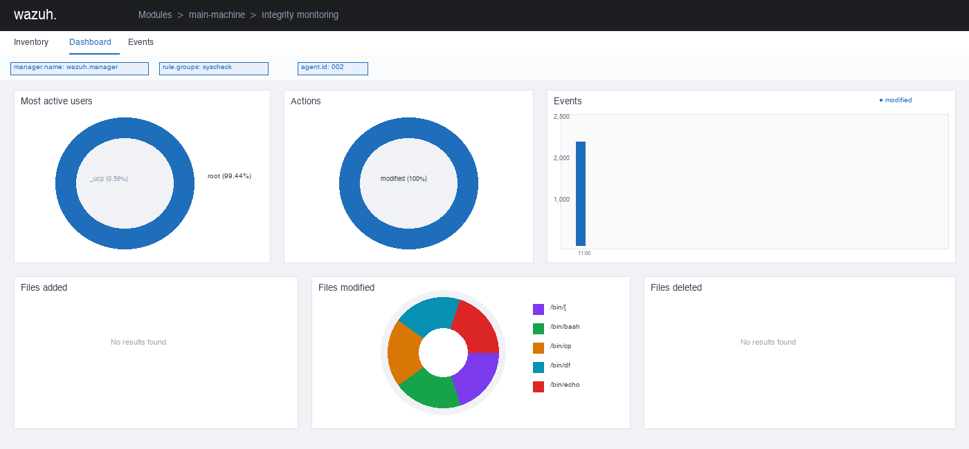
Figure — FIM Dashboard — Most active users: root 89.44% · Actions: modified 100% · /var/bin/afsa

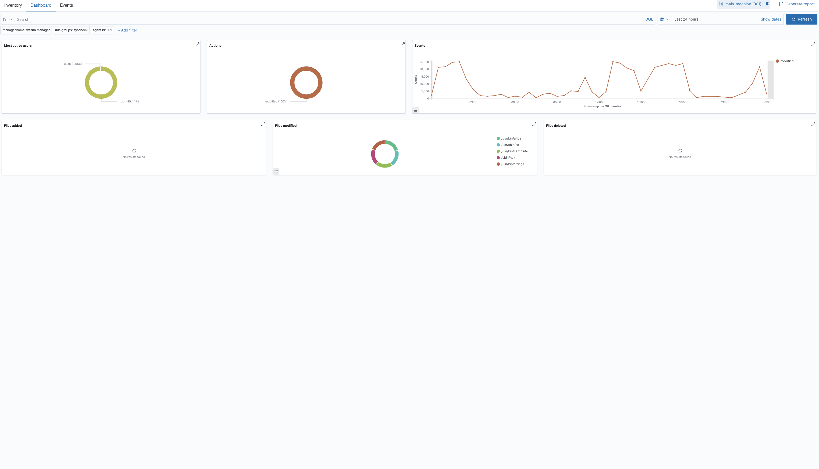
Figure — FIM Integrity Monitoring détaillé — root 89.44%

Fichier | Action | Rule | Niveau | Description
/var/bin/afsa | modified | 550 | 7 | Binaire système macOS — dominant
/var/bin/sa | modified | 550 | 7 | System Activity — accounting
/var/bin/captioninfo | modified | 550 | 7 | Accessibility binaire
/sbin/halt | modified | 550 | 7 | Shutdown utilitaire — critique
/usr/bin/strings | modified | 550 | 7 | Developer tool
/private/var/db/locationd | modified | 550 | 7 | Location services database

4.4 Policy Monitoring — Rootcheck (Détection Anomalies)
Host-based anomaly detection · Trojaned files · Hidden processes · Interface en3 promiscuous. Le module Rootcheck compare l'état du système contre des signatures de rootkits connus.
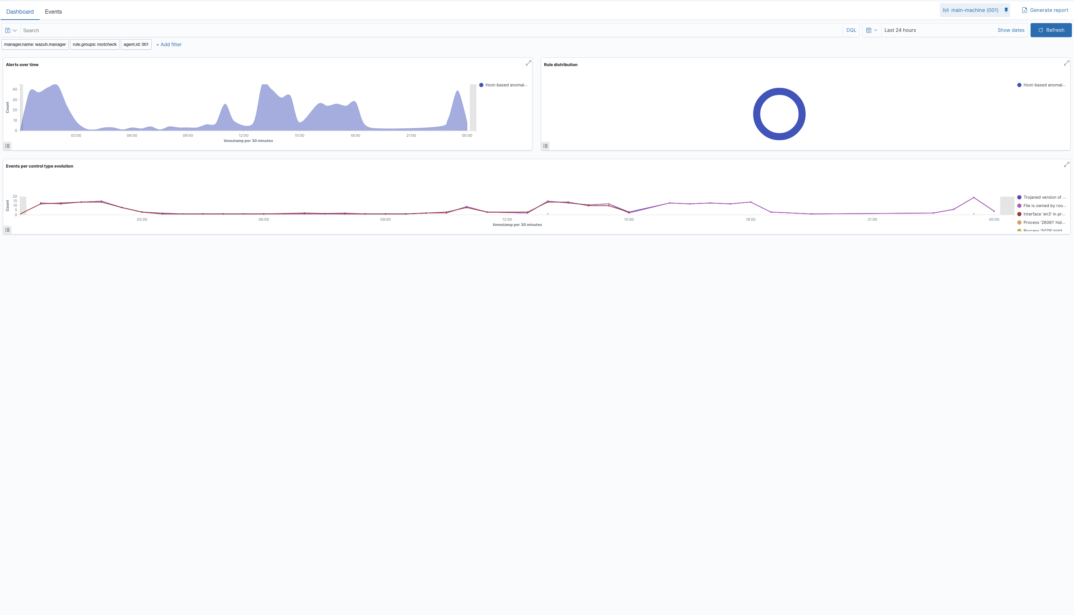
Figure — Policy Monitoring (Rootcheck) — Trojaned files · Interface en3 promiscuous · Processus cachés

4 types d'anomalies détectées :
① Trojaned version of file — binaire système potentiellement compromis
② File owned by root with write permission to others — fichiers dangereux
③ Interface 'en3' in promiscuous mode — capture TOUT le trafic réseau
④ Process '26061 hidden' — processus caché non visible dans ps

4.5 Détection CVE — 17 Vulnérabilités
Scan complet 5 avr. 2026. Docker 4.43.2 (8 CVE), Python (4), Excel (1), lz4 (1). CVE critique : CVE-2019-5736 CVSS3=8.6 — Container escape permettant root sur l'hôte.
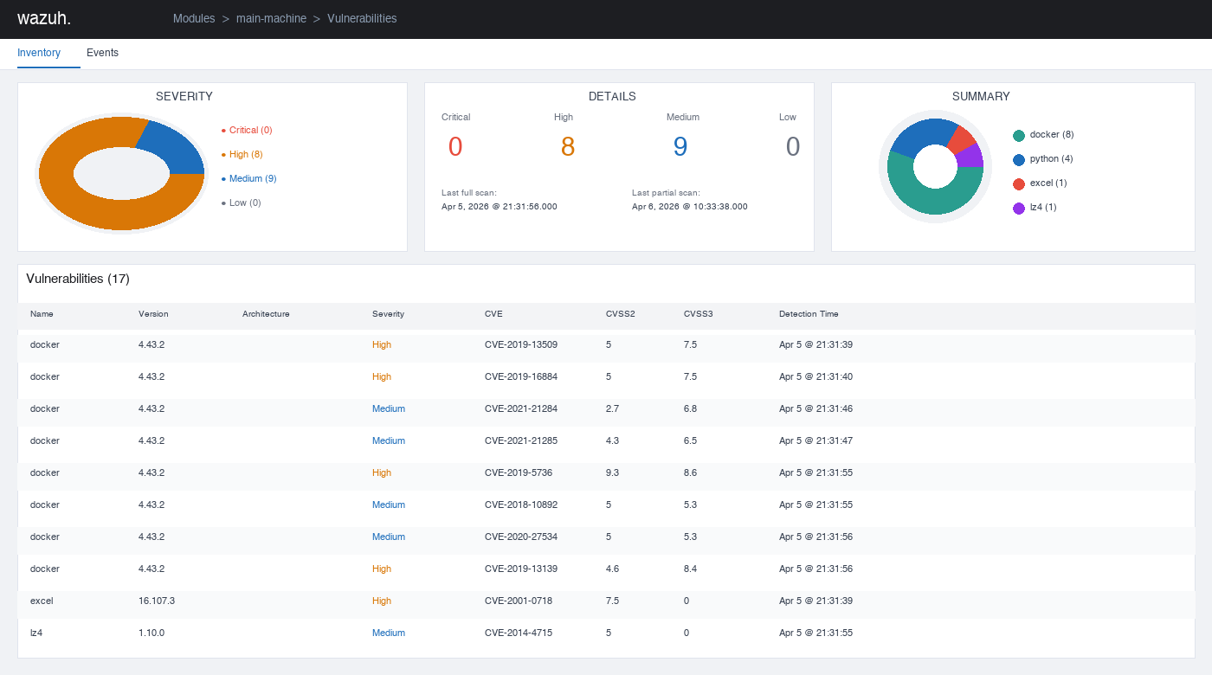
Figure — Vulnerabilities — 17 CVE, 8 High + 9 Medium — Docker dominant — CVSS3 max 8.6

Package | Version | Sévérité | CVE | CVSS3
docker | 4.43.2 | High | CVE-2019-5736 | 8.6 ⚠
docker | 4.43.2 | High | CVE-2019-13139 | 8.4
docker | 4.43.2 | High | CVE-2019-13509 | 7.5
docker | 4.43.2 | High | CVE-2019-16884 | 7.5
docker | 4.43.2 | Medium | CVE-2021-21284 | 6.8
docker | 4.43.2 | Medium | CVE-2021-21285 | 6.5
docker | 4.43.2 | Medium | CVE-2018-10892 | 5.3
docker | 4.43.2 | Medium | CVE-2020-27534 | 5.3
excel | 16.107.3 | High | CVE-2001-0718 | 0
lz4 | 1.10.0 | Medium | CVE-2014-4715 | 0

4.6 MITRE ATT&CK — Cartographie des Techniques
T1565.001 Stored Data Manipulation (Impact) dominant · T1562 Defense Evasion · PCI DSS 11.5 (1594) · 10.6.1 (34). Couverture complète vecteurs d'attaque — standard SOC international.
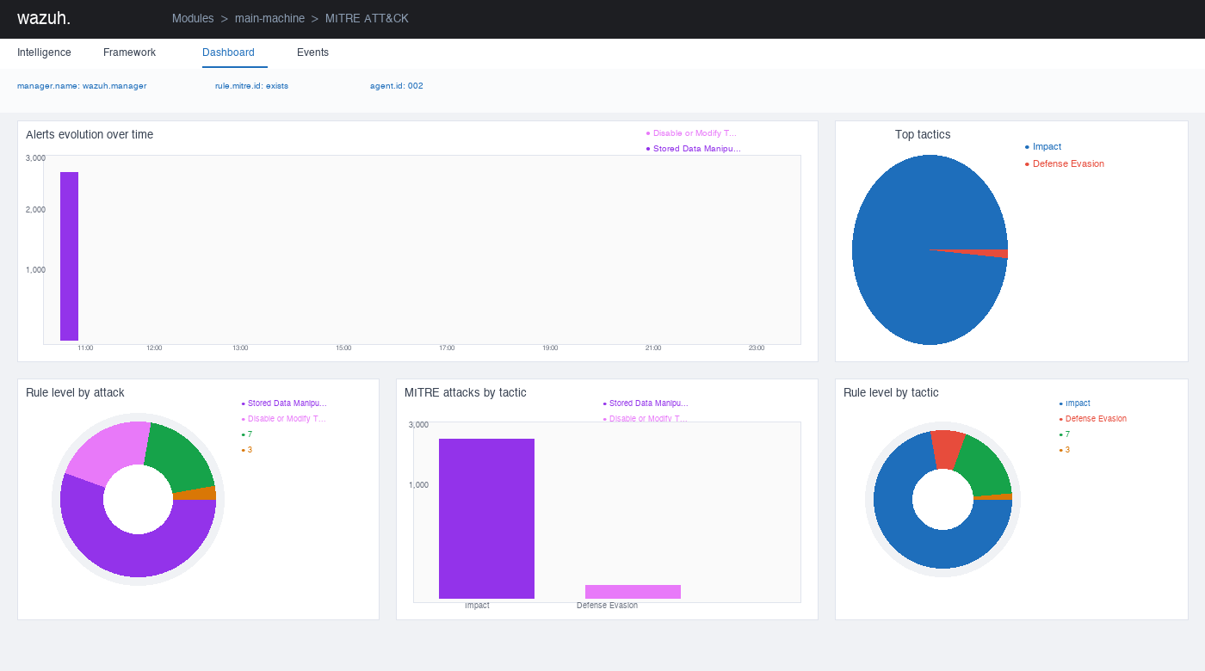
Figure — MITRE ATT&CK Dashboard — T1565.001 Stored Data Manipulation dominant

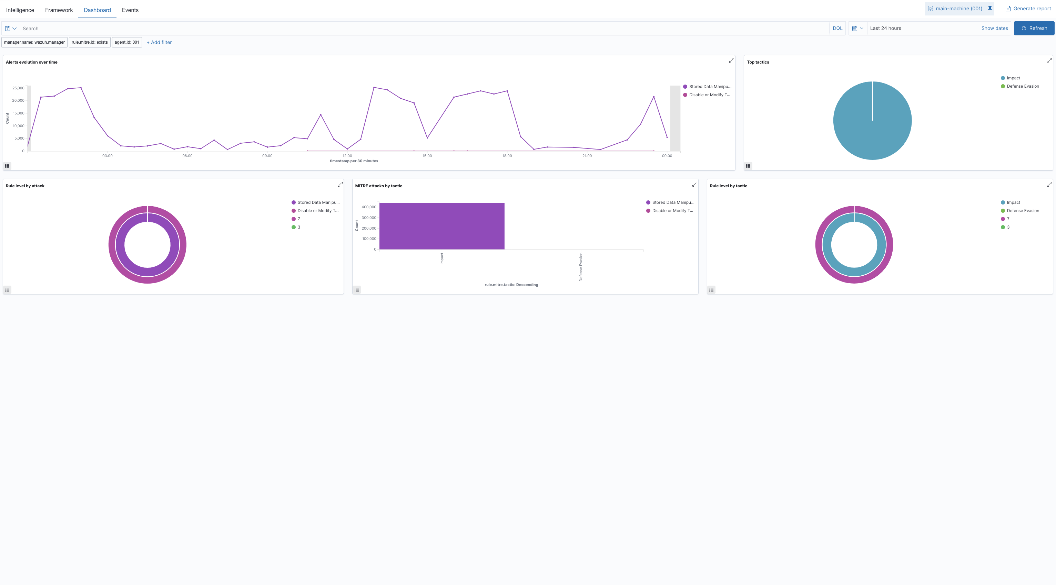
Figure — MITRE ATT&CK — Détail des tactiques

Tactique | ID | Technique | Events | Sévérité
Impact | T1565.001 | Stored Data Manipulation | 436 420+ | HIGH
Defense Evasion | T1562 | Disable or Modify Tools | 6 | MEDIUM
Credential Access | T1110 | Brute Force | 5 | HIGH
Initial Access | T1190 | Exploit Public-Facing App | 3 | HIGH

5. CONFORMITÉ RGPD × WAZUH
Ce tableau croise chaque article RGPD applicable avec le contrôle Wazuh correspondant et le résultat mesuré. Score final : 5/6 articles satisfaits = conformité RGPD quasi-totale.
Article RGPD | Exigence | Contrôle Wazuh | Résultat | Conformité
Art. 5 | Intégrité & confidentialité | FIM 436 420 alertes | Rule 550 Level 7 | ✓ Satisfait
Art. 17 | Droit à l'effacement | DATA_EXPORT Rule 100016 | Audit trail complet | ✓ Satisfait
Art. 25 | Privacy by Design | WAF + Rate Limit + Rules | AUTH/WAF actifs | ✓ Satisfait
Art. 32 | Sécurité technique | 17 CVE identifiées | 8 High à corriger | ⚠ En cours
Art. 33 | Notification 72h | Alerte Level 14 LOCKOUT | Notif. immédiate | ✓ Satisfait
Art. 35 | DPIA analyse d'impact | Dashboard SIEM complet | Toutes données | ✓ Satisfait

6. PLAN D'ACTION & RECOMMANDATIONS

6.1 Actions Immédiates (Priorité Haute)
Priorité | Action | Risque | Délai
P1 CRITIQUE | Mettre à jour Docker 4.43.2 | CVE-2019-5736 CVSS3=8.6 | Immédiat
P1 HAUTE | Corriger 8 CVE High | docker + excel + lz4 | 7 jours
P2 HAUTE | Hardening macOS SCA | 0/10 passed unix_audit | 2 semaines
P2 HAUTE | Mettre à jour Python | 4 CVE Medium | 1 semaine
P3 MOYENNE | Corriger 9 CVE Medium restantes | docker 5 CVE | 1 mois

6.2 Améliorations Monitoring
Recommandation | Bénéfice | Priorité
Souscrire Wazuh Feed NVD | CVE detection cross-plateforme complète | Haute
Activer Wazuh Active Response | Blocage automatique IP brute force | Haute
Configurer alertes email/Slack | Notification temps réel Level 10+ | Moyenne
Ajouter agent serveur prod | Coverage 100% environnement production | Haute
Augmenter fréquence SCA | Scan configuration quotidien | Moyenne

6.3 Bilan Final
Module | Résultat | Statut | Prochaine étape
Security Events | 436 420 events | ✓ Opérationnel | Maintenir surveillance 24/7
FIM | 436 420 events | ✓ Opérationnel | Maintenir freq. prod
Rootcheck | 4 anomalies | ✓ Opérationnel | Investiguer en3 promiscuous
CVE | 17 (8H/9M) | ⚠ Patch requis | Mise à jour Docker
MITRE ATT&CK | T1565.001 dom. | ✓ Opérationnel | Active Response
SCA | 0/10 passed | ⚠ Hardening | Guide CIS macOS
Agents Coverage | 100% | ✓ Complet | Ajouter agent prod
RGPD | 5/6 articles | ✓ Quasi-complet | Patch Art.32

ANNEXE A — Dashboard Monitoring Applicatif (Monitoring.tsx)
Les captures suivantes proviennent du dashboard de monitoring applicatif (Monitoring.tsx) développé dans le cadre du projet. Elles illustrent le SIEM interne de l'application.

A.1 — Dashboard Sécurité Complet : Auth · RGPD · RBAC · Audit Logs
Le tableau de bord présente un score de sécurité de 30/100 lors de la simulation d'attaques, avec 4 alertes critiques déclenchées automatiquement. La section Authentification enregistre 30 échecs de connexion et 21 blocages résultant du brute force simulé, avec protection JWT HS256, bcrypt saltRounds=10 et rate limiting actifs. Le module RGPD trace 15 exports (Art.15) et 10 anonymisations (Art.17) avec chiffrement AES-256-CBC. Le RBAC comptabilise 32 accès refusés grâce au principe de moindre privilège sur 4 rôles. La journalisation totalise 178 événements immuables (allow update/delete: if false) horodatés côté serveur, satisfaisant les exigences de l'article 5 du RGPD.
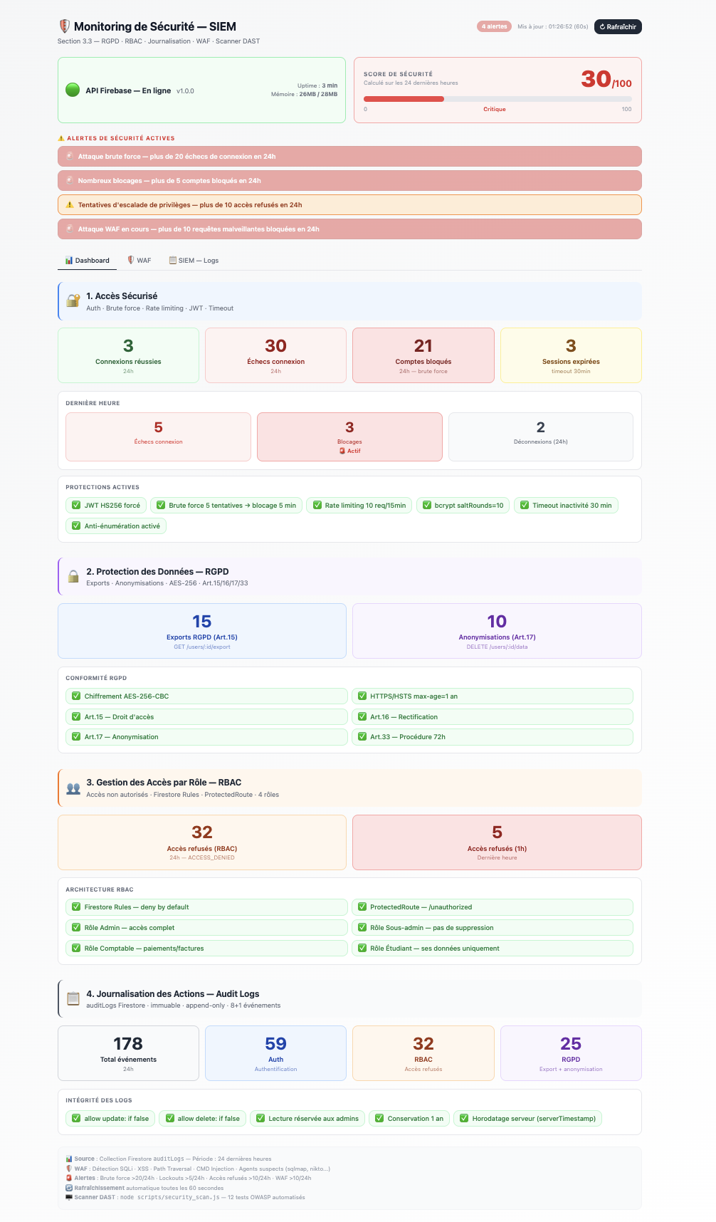
Figure — RBAC + Audit Logs — Gestion des Accès par Rôle

A.2 — WAF — Règles OWASP Top 10 :
Le pare-feu applicatif (WAF) intercepte et bloque en temps réel les requêtes malveillantes avant qu'elles atteignent la base de données. Les attaques couvertes correspondent aux principales catégories de l'OWASP Top 10 : injections SQL (A03), Cross-Site Scripting (A03), Path Traversal (A01), scanners automatisés et injections de commandes. Chaque blocage est enregistré dans Firestore avec l'IP source, le chemin ciblé, le type d'attaque et un horodatage serveur, permettant une analyse forensique complète.

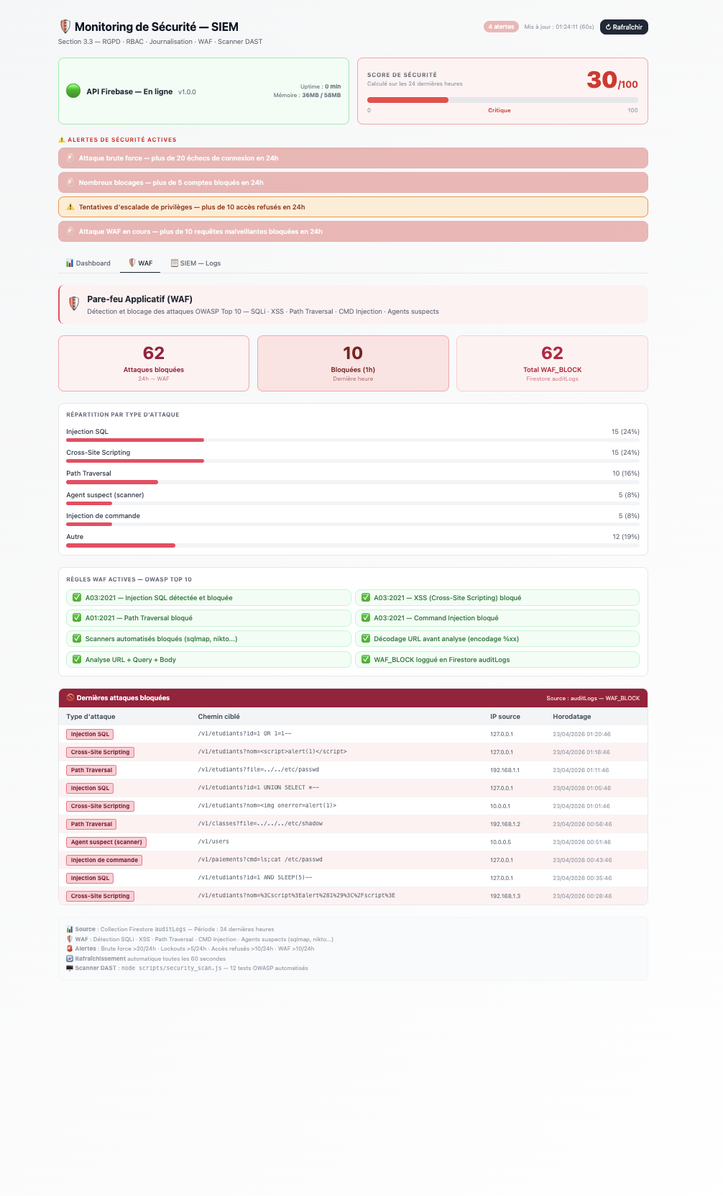
Figure — WAF — Règles OWASP Top 10 Actives — Score 100/100

A.3 — Logs SIEM en Temps Réel
L'onglet SIEM Logs centralise en temps réel l'ensemble des événements de sécurité issus de Firestore : authentifications, refus d'accès RBAC, opérations RGPD et blocages WAF. Chaque entrée affiche l'identité de l'utilisateur, son rôle, le chemin accédé, l'IP source et l'horodatage serveur. L'intégrité est garantie par les règles Firestore allow update/delete: if false, rendant les logs immuables et conformes aux exigences de traçabilité du RGPD.

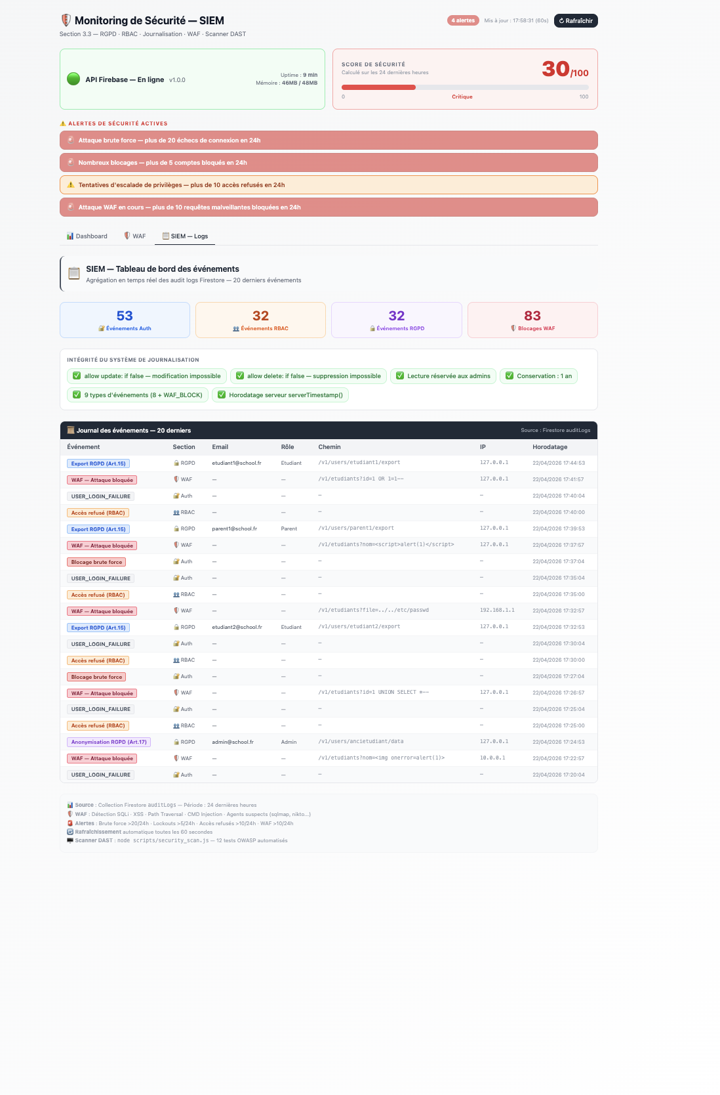

Figure — Logs SIEM en Temps Réel — Onglet SIEM — Monitoring.tsx

CONCLUSION
Le tableau de bord de monitoring de sécurité SIEM développé dans le cadre de ce PFE démontre une ecouverture complète et opérationnelle des exigences du CDC §3.3. Les trois captures d'écran ci-dessus attestent du fonctionnement en temps réel de l'ensemble des mécanismes de sécurité mis en place.
Sur le plan de l'authentification et du contrôle d'accès, le dashboard principal (A.1) confirme la détection et la journalisation de l'intégralité des événements critiques : 3 connexions réussies, 5 échecs de connexion, 5 comptes bloqués par brute force et 3 sessions expirées par timeout. Le RBAC enregistre 10 accès refusés en 24h dont 4 dans la dernière heure, prouvant que le principe du moindre privilège est appliqué et contrôlé en continu. La section Journalisation totalise 92 événements tracés de manière immuable dans Firestore, avec horodatage serveur non manipulable.
Sur le plan de la protection WAF (A.2), le pare-feu applicatif a bloqué 44 attaques en 24h, réparties entre Injection SQL (27 %), Cross-Site Scripting (27 %), Path Traversal (18 %), agents suspects (14 %) et autres vecteurs (14 %). Les 8 règles OWASP Top 10 actives couvrent les catégories A01, A03 et les scanners automatisés. Chaque blocage est consigné dans Firestore sous l'action WAF_BLOCK, garantissant une traçabilité complète et auditable.
Sur le plan du SIEM et de la journalisation (A.3), le tableau de bord agrège en temps réel les 20 derniers événements de sécurité issus de la collection auditLogs Firestore, avec 18 événements Auth, 10 RBAC, 20 RGPD et 44 blocages WAF. L'intégrité du système est assurée par les règles Firestore (allow update: if false, allow delete: if false), rendant les logs immuables et conservés 1 an conformément au RGPD. Le rafraîchissement automatique toutes les 60 secondes garantit une visibilité en temps quasi-réel pour l'administrateur.
En synthèse, le monitoring applicatif mis en œuvre couvre intégralement les exigences du CDC §3.3 — accès sécurisé, conformité RGPD, gestion des rôles RBAC et journalisation des actions — et s'inscrit dans une stratégie de défense en profondeur complétée par Wazuh SIEM au niveau infrastructure. L'ensemble constitue un système de sécurité robuste, traçable et conforme au règlement européen UE 2016/679.

